例析交变电流值的“四值”

交变电流的“四值”是指交变电流的瞬时值、有效值、最大值和平均值。
- 瞬时值与最大值
线圈中的感应电动势e随着时间而变化，不同的时刻有不同的数值，叫做电动势的瞬时值，若从中性面开始计时，则电动势是按照正弦规律变化的，
e＝2BLvsinωt＝BSωsinωt
令Em＝2BLv＝BSω
即e＝Emsinωt
如果线圈有N匝，交变电流电动势的最大值 Em＝NBSω
E_{m}大小由匝数N、磁感应强度B、角速度ω、线圈面积S决定，而与线圈的形状和转轴的位置无关．
如果把线圈和电阻组成闭合电路，电路中就有感应电流．在只含有电阻的电路中，适用于直流电路的欧姆定律也适用于交流电路．设闭合电路的总电阻为R，则电流的瞬时值.
i＝e/R＝(Em/R)sinωt
其中Em/R为电流的最大值，用Im表示，于是有
i＝Imsinωt
可见，感应电流也是按正弦规律变化的．
例1.如图1所示，有一闭合的正方形线圈，匝数N=100匝，边长为10厘米，线圈总电阻为10，线圈绕OO′轴在B=0.5T的匀强磁场中匀速转动，每分钟转1500转，求线圈平
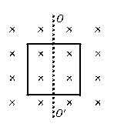
面从图示位置转过30°时，感应电动势的值是多少？图1
解：由题给条件可知：N=100匝，B=0.5T,=1500r/min=25Hz, 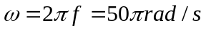
S=0.01m²,
所以感应电动势的最大值为
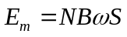=1000.5500.01V=78.5V
从图示位置（即中性面位置）开始计时，产生交变电动势的瞬时值表达式为
e＝BSωsinωt，所以转过30°时的电动势e＝E_{m}sinωt=78.5V=39.3V
评注：在求解交变电动势时，首先要确定线圈转动从那个平面开始计时，以便确定瞬时值表达式是正弦规律变化还是余弦规律变化。若从平行于磁感应线的平面开始计时，则电动势是按照余弦规律变化的。
例2有一个氖气灯泡，当电压高于50 V时就会发光，给这个氖气灯泡加上e＝100 sin314t V的交流电，求它连续发光的时间．
解析：氖气灯泡上加的是交变电流，电压的大小和方向都随时间作周期性的变化，电压大小变化范围为0～100 V．当所加电压的绝对值大于等于50 V时氖气灯泡就会发光，当所加电压的绝对值小于50 V时氖气灯泡就熄灭，因此只要求出该交变电流的电压开始达到和开始低于50 V的时刻，就可求出电压大于等于50 V的一段时间，即氖气灯泡连续发光的时间．
当加在氖气灯泡上的电压为50 V时，
可得：sin314t＝0.5
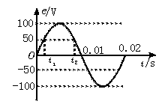
图2
由图2可知当314t₁＝时，电压达到50 V，氖气灯泡开始发光，可解得：
t₁＝×10^{－2} s
当314t₂＝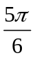时，电压开始低于50 V，氖气灯泡开始熄灭，可解得：t₂＝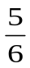×10^{－2} s
氖气灯泡连续发光时间为t＝t₂－t₁＝（－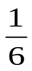）×10^{－2} s＝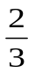×10^{－2} s
评注：解本题的关键之处是知道50 V为瞬时值，而不是平均值，知道无论哪一时刻和不论灯泡两端哪端电压高，只要电压瞬时值大于50 V，灯泡就会发光

二、有效值
跟交变电流的热效应等效的恒定电流的值叫做交变电流的有效值
有效值与最大值之间的关系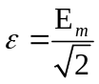
例3：某交流电压随时间的变化规律如图3所示，若将该电压加在10F的电容器上，则电容器的耐压值不应小于______V,若将该电压加在一阻值为1k纯电阻用电器
图 3

0.01
t /s
u /V
100
－100
上，用电器恰能正常工作，为避免意外事故发生，该电路中保险丝的额定电流不能低于________A.
解析：电容器的耐压值应该用交流电的最大值，保险丝的额定电压值应该用交流电流的有效值。
所以交流电的最大值为100, 保险丝的额定电压值为100/，额定电流值为0.07A
评注：交流电表测量的数值均为有效值，对交流电的数值没有特别说明均为有效值
例4：如图3所示是一交流电随时间变化的图象，此交变电流的有效值是( )
A 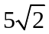 A B 5A
C 3. A D 3.5A
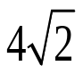
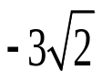

0.01

i /A
0.04

0.03

0.02

O
解析：选择一个周期（0,02s的时间，根据交流电有效值的定义和焦耳定律，
有：
图3
解之可得：I=5A.即应选B项
评注：该题主要考查对交流有效值的理解程度， 学生解答错误主要有两种情况，其一是机械的套用正弦式电流的峰值等于有效值的倍的关系；其二是简单的取正负半周峰值的算术平均值。出现上述错误的根本原因还是对有效值的理解欠准确。
对非正弦交流电的有效值必须按有效值的定义求出。

- 平均值
平均值的公式是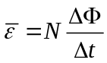，它表现为交流图象中波型对横轴（ｔ轴）所围的“面积”对时间轴的比值，其值大小是与所取的时间轴有关的。比如正弦交流，
其正半周或负半周的平均电动势的大小为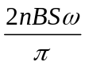,而一周期内的平均电动势却为零。
例5．如图4所示，单匝线圈在匀强磁场中绕OO′轴从图示位置开始匀速转动，已知从图示位置转动时，线圈中感应电动势大小为10 V，求：
图4
线圈从图示位置转动的过程中，交变电动势的平均值．
解析：平均电动势的计算程序：（1）确定计算的是哪段时间内的平均电动势；（2）找到所研究时间段Δt内线圈磁通量的变化量ΔΦ＝|Φ₂－Φ₁|；（3）利用法拉第电磁感应定律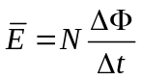计算平均电动势值.
线圈从图示位置转过的过程中，磁通量的变化量为ΔΦ＝BS，经历的时间Δt＝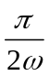，所以此过程中交变电动势的平均值
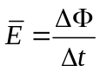＝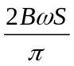＝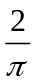×20＝12.7 V
评注：在计算正弦式交变电动势的峰值时一般使用；计算某段时间内交变电动势的平均值则应用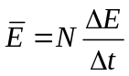，切勿乱套公式使用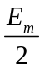来计算平均值．也不等于这段时间不等于这段时间内的始、末时刻瞬时值的算术平均值，对正弦交流电来说，在时间内，

